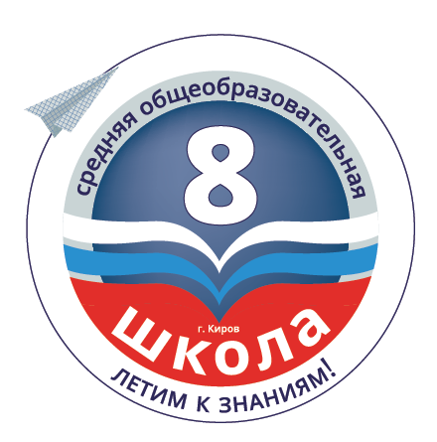
Методические материалы для работы с педагогами, обучающих детей с ОВЗ

Методические рекомендации по проведению кинезиологических упражнений

- Основным требованием к использованию специальных кинезиологических комплексов является точное выполнение движений и приемов;
- Педагог обязан сначала сам освоить упражнения практической кинезиологии;
- Применение специальных кинезиологических упражнений возможно как в образовательной деятельности, так в режимных моментах;
- Кинезиологические занятия и упражнения дают как немедленный, так и накапливающийся эффект, повышая умственную работоспособность и оптимизируя психоэмоциональное состояние;
- Упражнения необходимо проводить ежедневно;
- Упражнения отрабатываются длительное время, от простого к сложному;
- Чтобы научиться точно выполнять движения легче начинать с карточек-опор;
- Все упражнения целесообразно проводить с использованием музыкального сопровождения. Спокойная, мелодичная музыка создает определенный настрой у детей. Она успокаивает, направляет на ритмичность выполнения упражнений в соответствии с изменениями в мелодии.

Семинар-практикум для педагогов, работающих с детьми ОВЗ
«Использование кинезиологических упражнений
в работе с детьми ОВЗ»

Постоянно растущее число детей с нарушениями в физическом и психическом развитии ставит перед нами педагогами задачу поиска эффективных форм и приемов профилактики и укрепления здоровья детей в условиях ОУ.
В прошлом году, я столкнулась с понятием кинезиологические упражнения. Мне показалось это довольно интересным, и я решила подробнее ознакомиться с этой темой.
Название «кинезиология» происходит от греческого слова «кинезис», что означает «движение». Имеется в виду мышечное движение. Греческое же происхождение имеет и слово «логос», которое обычно переводят как «наука».
Кинезиология – наука о развитии умственных способностей через определенные двигательные упражнения. И именно они позволяют создать новые нейронные связи и улучшить работу головного мозга, отвечающего за развитие психических процессов и интеллекта.
Авторы практической кинезиологии считают, что скорректировать, частично восстановить согласованность в работе правого и левого полушарий, усилить самоконтроль за своими эмоциями помогут специфические движения кинезиологии.
Под влиянием кинезиологических тренировок в организме происходят положительные структурные изменения. При этом, чем более интенсивна нагрузка (в допустимых пределах), тем значительнее эти изменения.
Цель использования кинезиологических упражнений: развитие интеллектуальных способностей и сохранение психологического здоровья детей через применение метода кинезиологии.

Задачи:
- Способствовать положительной динамике развития интеллектуальных способностей у обучающихся.
- Развивать познавательный интерес к здоровому образу жизни.
- Развивать моторную сферу ребёнка.
- Развивать межполушарное взаимодействие.
- Развивать речь.

Что же включают в себя комплексы упражнений?

Растяжки, дыхательные упражнения, глазодвигательные упражнения, телесные упражнения, упражнения для развития мелкой моторики, упражнения на релаксацию.
Растяжки нормализуют гипертонус (неконтролируемое чрезмерное мышечное напряжение) и гипотонус (неконтролируемая мышечная вялость).
Дыхательные упражнения улучшают ритмику организма, развивают самоконтроль и произвольность.
Глазодвигательные упражнения позволяют расширить поле зрения, улучшить восприятие. Однонаправленные и разнонаправленные движения глаз и языка развивают межполушарное взаимодействие и повышают энергетизацию организма.
Телесные упражнения развивают межполушарное взаимодействие, снимаются непроизвольные, непреднамеренные движения и мышечные зажимы.
Упражнения для развития мелкой моторики стимулируют речевые зоны головного мозга.
Упражнения для релаксации способствуют расслаблению, снятию напряжения.

Метод кинезиологии влияет не только на психическое и физическое здоровье, она позволяет активизировать различные отделы коры больших полушарий, что способствует развитию интеллектуальных способностей человека. В частности, применение данного метода позволяет улучшить у ребенка, внимание, речь, пространственные представления, мелкую и крупную моторику, снижает утомляемость, повышает способность к произвольному контролю, стрессоустойчивость.
Вы хотите видеть детей здоровыми и умными? Займитесь кинезиологией и пусть ваши дети освоят её вместе с вами.

